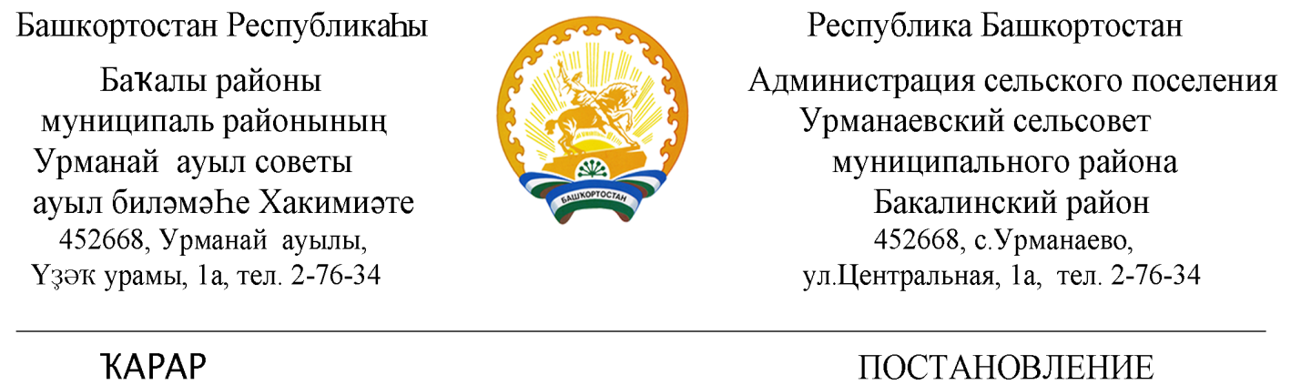

26 апрель 2022 й. №35 26 апреля 2022 г.

О внесение изменений в Постановление администрации сельского поселения Урманаевский сельсовет муниципального района Бакалинский район Республики Башкортостан «Об утверждении Порядка администрирования доходов бюджета сельского поселения Урманаевский сельсовет муниципального района Бакалинский район Республики Башкортостан, администрируемых администрацией сельского поселения Урманаевский сельсовет муниципального района Бакалинский район Республики Башкортостан» от 29.12.2021 г. № 58

В соответствии с положениями Бюджетного кодекса Российской Федерации, администрация сельского поселения Урманаевский сельсовет муниципального района Бакалинский район Республики Башкортостан
ПОСТАНОВЛЯЕТ:
В Постановлении администрации сельского поселения Урманаевский сельсовет муниципального района Бакалинский район Республики Башкортостан «Об утверждении Порядка администрирования доходов бюджета сельского поселения Урманаевский сельсовет муниципального района Бакалинский район Республики Башкортостан, администрируемых администрацией сельского поселения Урманаевский сельсовет муниципального района Бакалинский район Республики Башкортостан» от 29.12.2021 г. № 58

-в абзаце «а» приложения к постановлению администрации сельского поселения Урманаевский сельсовет муниципального района Бакалинский район Республики Башкортостан дополнить следующий код бюджетной классификации:
Код бюджетной классификации | Наименование дохода, источника финансирования дефицита бюджета
791 20249999 10 7268 150 | Прочие межбюджетные трансферты, передаваемые бюджетам сельских поселений (реализация мероприятий по благоустройству сельских территорий (за исключением расходов, софинансируемых за счет средств федерального бюджета)

2. Настоящее Постановление вступает в силу с 01 января 2022 года.
3. Контроль за выполнением настоящего Постановления оставляю за собой.

Глава сельского поселения
Урманаевский сельсовет
муниципального района
Бакалинский район
Республики Башкортостан З.З. Халисова

